**Крючкова Оксана, ИСП.23.1А**

**Вариант 4**

**Задача 1**

**Формат ввода**

Вводится число и строка слов через пробел.

**Формат вывода**

Через двоеточие и пробел маленькими буквами вывести слова с нечётной длиной, меньшей введённого числа. Выводить в том же порядке, что и в строке.

**Пример 1**

| Ввод | Вывод |
| --- | --- |
| 7  In the enlightened and relaxed civilizations of the Outer Eastern Rim of the Galaxy | the: and: the: outer: rim: the |

**Пример 2**

| Ввод | Вывод |
| --- | --- |
| 6  The Hitchhiker's Guide to the Galaxy | the: guide: the |

**Описание переменных:**

|  |  |  |  |
| --- | --- | --- | --- |
| Имя | Тип | Назначение | Уровень видимости |
| word_list | str | Убрать пробелы между словами | Локальная |
| filtered_words | str | Создать список | Локальная |
| number | int | Число, которое вводит пользователь | Локальная |
| words | str | Строка, которую вводит пользователь | Локальная |
| result | str | Вызвать функцию, для конечного результата | Локальная |
| word | int | Перебирает все элементы списка | Локальная |

**Словесный алгоритм:**

1. Задаем функцию filter_words
2. Создаем переменную и убираем разделитель
3. Создаем список, в котором отбираем слова с нечетной длиной и меньшей, чем задает пользователь, переводим буквы в нижний регистр
4. Возвращаем список
5. Задаем функцию main
6. Создаем переменные, в которые пользователь будет вводить число и строку
7. Создаем переменную, где используем функцию filter_words
8. Выводим результат через «: »
9. Вызываем функцию main

**Программный код:**

def filter_words(number, words):  
 word_list = words.split()  
 filtered_words = [word.lower() for word in word_list if len(word) < number and len(word) % 2 != 0]  
 return filtered_words  
  
  
def main():  
 number = int(input("Введите число: "))  
 words = input("Введите строку слов через пробел: ")  
 result = filter_words(number, words)  
 print(": ".join(result))  
  
  
if __name__ == "__main__":  
 main()

**Ошибки:**

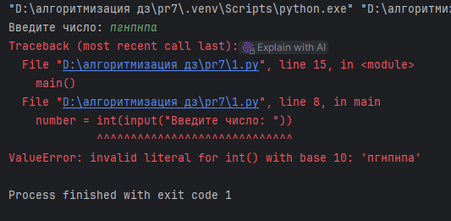

Ошибка выскочила, потому что на ввод пошли строковые данные вместо целого числа.

**Тестирование:**

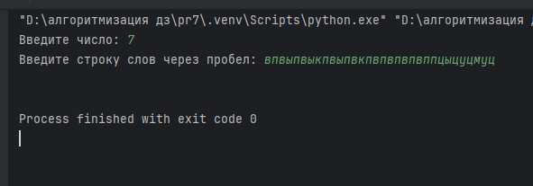

Ничего не вывелось, потому что я написала строку без пробелов.

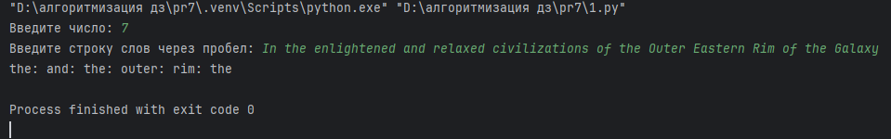

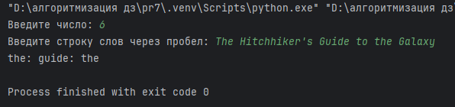

**Задача 2**

**Формат ввода**

Вводится три строки чисел, записанных через запятую и пробел.

**Формат вывода**

В одну строку через пробел запишите числа, которые были во всех трех строках. Выводить без повторений в любом порядке.

Затем выведите наибольшее из таких чисел

**Пример 1**

| Ввод | Вывод |
| --- | --- |
| 20, 1, 2, 16, 1, 16, 20, 11  6, 3, 1, 4, 2, 2, 8, 3  9, 9, 13, 2, 10, 20, 1 | 1 2  2 |

**Пример 2**

| Ввод | Вывод |
| --- | --- |
| 4, 16, 10, 8, 2, 14, 3, 6  19, 6, 3, 17, 1, 8, 2, 6  6, 3, 8, 3, 8, 11, 2 | 8 2 3 6  8 |

**Описание переменных:**

|  |  |  |  |
| --- | --- | --- | --- |
| Имя | Тип | Назначение | Уровень видимости |
| input1 | str | Пользователь вводит первую строку чисел | Локальная |
| input2 | str | Пользователь вводит вторую строку чисел | Локальная |
| input3 | str | Пользователь вводит третью строку чисел | Локальная |
| set1 | int | Преобразует строку в множества чисел | Локальная |
| set2 | int | Преобразует строку в множества чисел | Локальная |
| set3 | int | Преобразует строку в множества чисел | Локальная |
| common_numbers | int | Нахождение общих чисел и вывод через пробел | Локальная |

**Словесный алгоритм:**

1. Преобразуем строку чисел, разделённых запятой и пробелом, в множество чисел
2. Находим пересечение трех множеств
3. Преобразуем строки в множества чисел
4. Находим общие числа
5. Выводим общие числа через пробел
6. Находим и выводим наибольшее из общих чисел

**Программный код:**

def parse_numbers(input_string):  
 return set(map(int, input_string.split(", ")))  
  
  
def find_common_numbers(set1, set2, set3):  
 return set1 & set2 & set3  
  
  
def main():  
 input1 = input("Введите первую строку чисел: ")  
 input2 = input("Введите вторую строку чисел: ")  
 input3 = input("Введите третью строку чисел: ")  
 set1 = parse_numbers(input1)  
 set2 = parse_numbers(input2)  
 set3 = parse_numbers(input3)  
 common_numbers = find_common_numbers(set1, set2, set3)  
 print(" ".join(map(str, common_numbers)))  
 if common_numbers:  
 print(max(common_numbers))  
 else:  
 print("Нет общих чисел")  
  
  
if __name__ == "__main__":  
 main()

**Ошибки:**

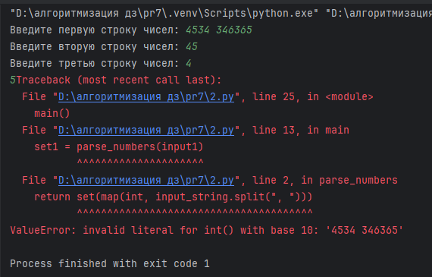

Ошибка вывелась, потому что числа записаны не через запятую с пробелом.

**Тестирование:**

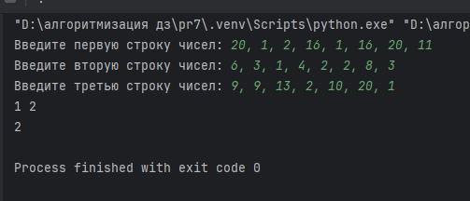

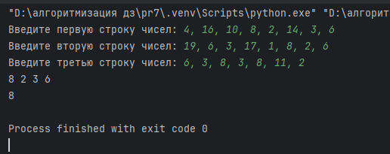

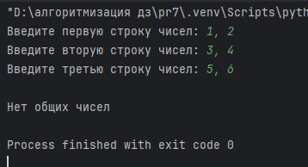

**Ссылка на репозиторий:**

[**https://github.com/IchIr0k/07.02.25.git**](https://github.com/IchIr0k/07.02.25.git)